УДК 004.92

РАЗРАБОТКА АЛГОРИТМА ПРЕОБРАЗОВАНИЯ ГРАФИЧЕСКОГО ИЗОБРАЖЕНИЯ В ASCII-ГРАФИКУ ДЛЯ ВИЗУАЛИЗАЦИИ СЦЕН В ВЕБ-ПРИЛОЖЕНИЯХ
Егошкин Данила Игоревич
KnightDanila@i.ua
студент факультета Прикладной математики
Днепропетровского национального университета им. О. Гончара
Научный руководитель Гук Н.А.
Современный мир веб-технологий развивается стремительными темпами, если раньше веб-страницы содержали в себе, лишь текстовую информацию, то сейчас, сайт может играть роль текстового редактора, базы знаний и набор вычислительных алгоритмов [1], магазина, проигрывателя видео или музыки, 2D и 3D интерактивного приложения. Поэтому актуальной является задача минимизация объема информации, необходимой для размещения в сети интернет и обеспечивающей адекватное восприятие этой информации пользователем.
На сегодняшний день существует большое количество технологий визуализации изображений в веб-приложениях. В начале 90-х годов для отрисовки изображений использовалась технология создания изображений при помощи символов ASCII [2], которая обеспечивала высокую скорость загрузки, поддержку отображения во всех браузерах, но не давала реалистичное отображение изображений. С развитием стандарта HTML элементов, появился тег <img />, который позволял внедрять изображения на веб-страницу. Для цикличных(линейных) анимации применяется формат GIF, но для создания нелинейной анимации, необходимо постоянно изменять атрибут src через JavaScript, что приводит к значительной нагрузке CPU. С появлением технологии CSS в 1996 году, стало возможным задавать определенные стили для отображения тех или иных объектов на веб-страницах. Это позволило, задавать изображения внутри элементов DOM [3] при помощи свойства background. Таким образом, манипулируя элементами DOM при помощи JavaScript, создаётся анимация [4]. Эта технология поддерживается большинством браузеров, но анимации получается нереалистичной и достаточно сложной в реализации.
С 1999 года появляется технология масштабируемой векторной графики SVG. Анимация реализована в SVG с помощью языка SMIL (Synchronized Multimedia Integration Language). SVG-элементами можно управлять с помощью JavaScript. Применение скриптов и анимации в SVG позволяет создавать динамичную и интерактивную графику [5]. SVG является открытым стандартом, при увеличении масштаба изображение не теряет качества, но чем больше в изображении мелких деталей, тем быстрее растёт размер SVG-данных. Элемент Canvas был разработан для отображения растрового изображения в 2004 году. Данный элемент может создаваться и меняться динамически при помощи языка JavaScript [6]. В отличие от SVG гораздо удобнее иметь дело с большим числом элементов, имеет аппаратное ускорение, есть возможность перерисовки определенного пикселе или области, но при большом разрешении производительность начинает уменьшаться.
Из всех методов рассмотренных технологий для визуализации трехмерных сцен с настоящими трёхмерными объектами, высоким качеством и разрешением изображения, подходит элемент HTML Canvas. Поэтому современные фреймворки, базирующиеся на библиотеке WebGL, используют элемент Canvas, как поверхность для визуализации результатов. Сама библиотека WebGL ускоряет процесс визуализации результатов тем, что часть расчетов переноситься на графический процессор GPU, а не на центральный CPU. После чего, уже рассчитанное изображение выводиться на элемент Canvas [7].
Перечисленные технологии являются эффективными, но для реализации требуют значительных аппаратных ресурсов: объема памяти, быстродействия процессора, скорости передачи данных.
В настоящей работе разрабатывается алгоритм визуализации 2D и 3D сцен, путем преобразования исходного изображения в символьную ASCII-графику.
Сцена – это часть двухмерного или трехмерного мира, подлежащая расчёту и выводу на экран в соответствии с текущей точкой наблюдения. При визуализации необходимо учитывать, что экран, на котором воспроизводится сцена, является плоским, поэтому для обеспечения реалистичности восприятия объекта пользователем необходимо проецировать объекты сцены при помощи определенной матрицы проекции.
Для решения сформулированной задачи был разработан следующий алгоритм.
Идея алгоритма заключается в минимизации объема информации, требуемой для реалистичного отображения изображения, а так же применение этого алгоритма для построения бинарных карт и текстур.
В качестве исходной информации имеется изображение, представленное как массив пикселей, каждый пиксель состоит из 3 байт, по схеме RGB888.
Для работы алгоритма выбирается размер пикселя для пикселизации изображения, обозначим ширину и высоту пикселя обозначается через ps (pixel size).
Для определения количества символов в каждой строке и столбце области, занимаемой ASCII рисунком, необходимо найти частное от деления линейного размера области рисунка на размер пикселя, округлив его к большему значению.
Предложенный алгоритм реализуется последовательностью действий:
Шаг 1. Дискретизация области рисунка.
Область, занимаемую изображением, разбиваем на участки размером ps x ps.
Для каждого выбранного участка, выполняется следующая последовательность действий:
- Проходим по выбранному участку, и складываем каждый канал пикселя отдельно. 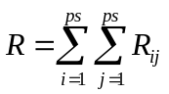, 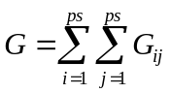, 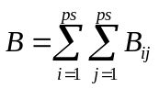. В итоге, получаем сумму всех значений каждого канала R, G, B. Если какая-то часть участка вышла за границу изображения, то пиксели которых нет, заменяем зеркальным отражением.
- Делим полученные значения R, G, B на площадь участка, получаем среднее значение каналов R, G, B. Таким образом, мы получили средний цвет этого участка.
- Переходим на следующий участок и повторяем действие 1.
Эта процедура будет продолжаться до тех пор, пока все участки не будут обработаны.
В конце процедуры мы получим пикселизацию исходного изображения.
Шаг 2. Приведение изображения к полутонам.
Далее приводим исходное изображение к изображению в полутонах, выбирая максимальное значение одного из каналов R, G, B.
Шаг 3. Выбор алфавита кодирования.
Для кодирования изображения создается некоторый алфавит, который будет отвечать за отношение символа и яркости. К примеру: ABC = "█▓▒░ " - █ - 0%; ▓ - 25%; ▒ - 50%; ░ - 75%; - 100%. Это могут быть любые ASCII символы.
Шаг 4. Кодирование изображения
Для кодирования изображения необходимо обработать области дискретизации с использованием выбранного алфавита кодирования, средние значения яркости этих областей кодируются в соответствие с введенным алфавитом.
На выходе мы получим изображение, построенное при помощи символов нашего алфавита.
На рис. 1 представлены этапы выполнения алгоритма.
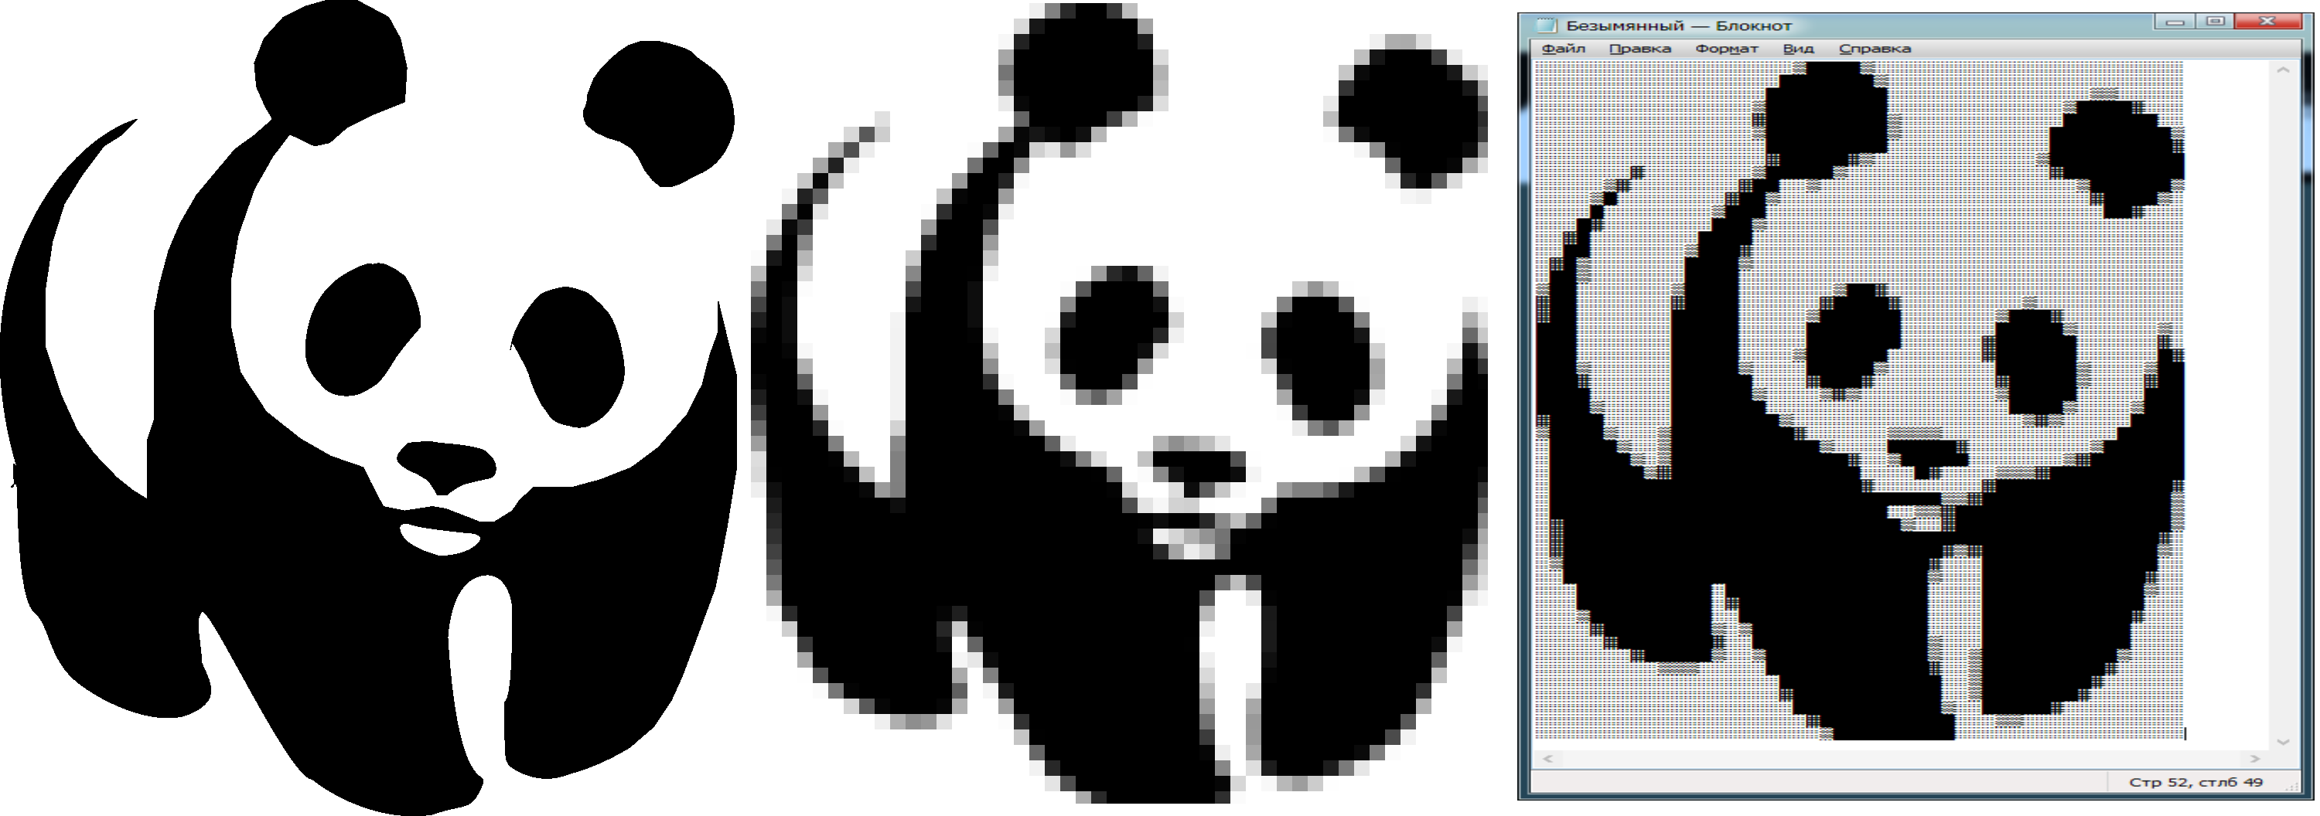
а б в
Рис. 1. Этапы выполнения алгоритма
а - исходное изображение, б - пикселизированное изображение, в - ASCII
В результате применения предложенного алгоритма получено символьное представление изображения в ASCII-графике. Так же, при небольших изменениях, алгоритм позволяет создавать бинарные карты изображения. Для построения бинарной карты изображения на этапе преобразования участков в символы необходимо преобразовывать их в 0 или 1 исходя из яркости пикселя. После чего эту текстуру, можно использовать как карту проходимости для 2D или 3D сцен.
Достоинством предложенного алгоритма является минимизация объема данных для адекватного отображения графического изображения, высокая скорость загрузки изображения на веб-страницу и возможность отображения и поддержка объекта всеми браузерами. В качестве недостатка можно отметить, что применение этого алгоритма для обработки изображения, содержащего большое количество плавных переходов яркостей, потребует увеличения размера алфавита кодирования.

Список использованных источников
- https://www.wolframalpha.com/
- https://ru.wikipedia.org/wiki/ASCII-графика
- Бахирев А. Сюрреализм на JavaScript. - СПб.: СИНЭЛ, 2014, 116 c.
- http://buildnewgames.com/dom-sprites/
- Кит Джереми HTML5 для веб-дизайнеров. - A Book Apart, 2012, 80 c.
- David Flanagan JavaScript: The Definitive Guide. - O'Reilly Media, 2011, 1098 с.
- Isaac Sukin Game Development with Three.js. - Packt Publishing, 2013, 118 с.

